中系数和的几何意义及其应用

一、请回顾一下平面向量共线定理

若不共线，是平面内的任意一点，满足（） 则

（1）当三点共线时，则_____________________

（2）当_______________,则三点共线

二、知识构建

平面内一组基底及任一向量，，

若点在直线或者平行于的直线上，则__________________，反之也成立

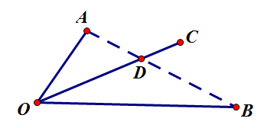

例**1**　给定两个长度为1的平面向量和，它们的夹角为120°.如图所示，点C在以O为圆心的圆弧上变动．若＝*x*＋*y*，其中*x*，*y*∈**R**，求*x*＋*y*的最大值．

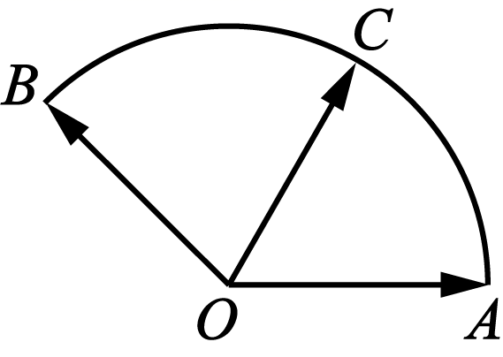

变式1：梯形中，为三角形内一点（包括边界），，则的取值范围是__________

A

B

C

D

变式2：（2017常州期末）在中，，是的外心，若，则的取值范围是__________

例2、（2013年江苏高考）设分别是的边上的点，

，若 （为实数），则的值为 。

例3、已知点是的外接圆圆心，且若存在非零实数使得，且，记则_________

类题巩固:在矩形中，动点在以点为圆心且与相切的圆上，若，求的最大值

课堂小结：

课堂巩固练习：

1、如图，在正六边形中，是内（包括边界）的动点，设，则的取值范围是____

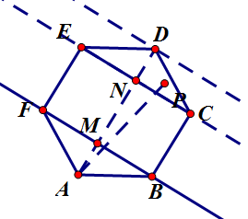

2、在矩形中，为矩形内的一点，且求的最大值

3、已知点是的外接圆圆心，且 ，且，记则_________

4、如图，在扇形中，，为弧上的一个动点，若，则的取值范围是_________:

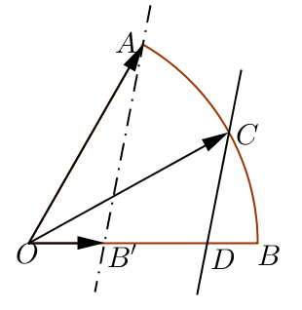

5、如图，是圆上的三点，线段的延长线与的延长线交于圆外的一点，若则的取值范围是________

6、在平面直角坐标系中，为坐标原点，两顶点满足，则点集所表示的区域面积___________

思考：

在正方形中，的中点，以为圆心，为半径的圆弧上的任意一点，设的最小值为__________

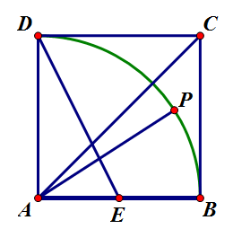

解题步骤

1、确定等值线为1的线

2、平移（旋转或伸缩）该线，结合动点的可行域，分析何处取最大和最小值

3、从长度比和线的位置两个角度，计算最大值和最小值

几点补充

1、平面向量共线定理的表达式中的三个向量的起点必须一致，如果不一致，本着少数服从多数的原则，优先平移固定的向量

2、若需要研究的是两系数的线性关系，则需要通过变换基底向量，使得需要研究的代数式为基底的系数和或者是差

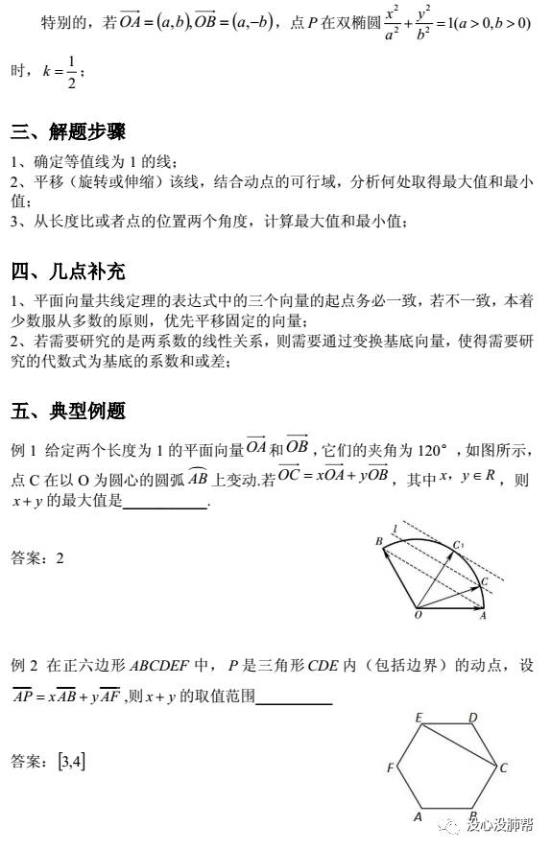

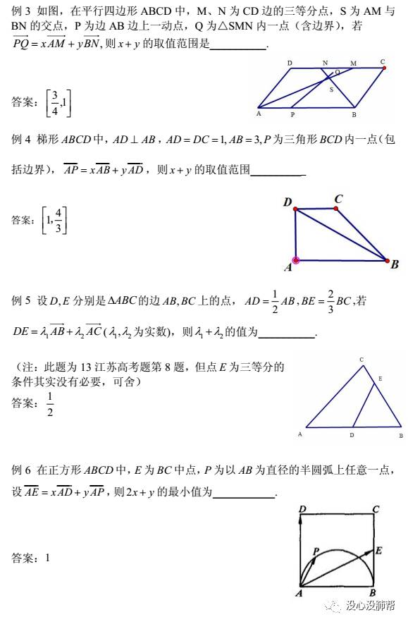

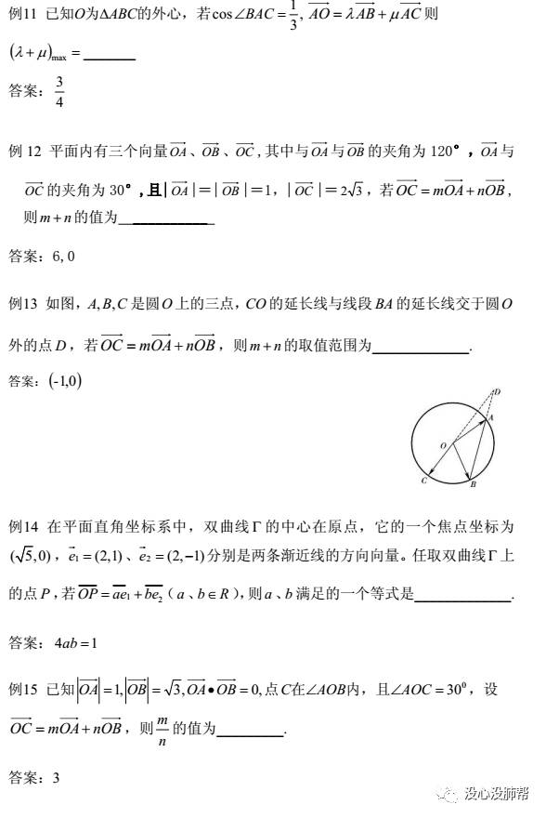

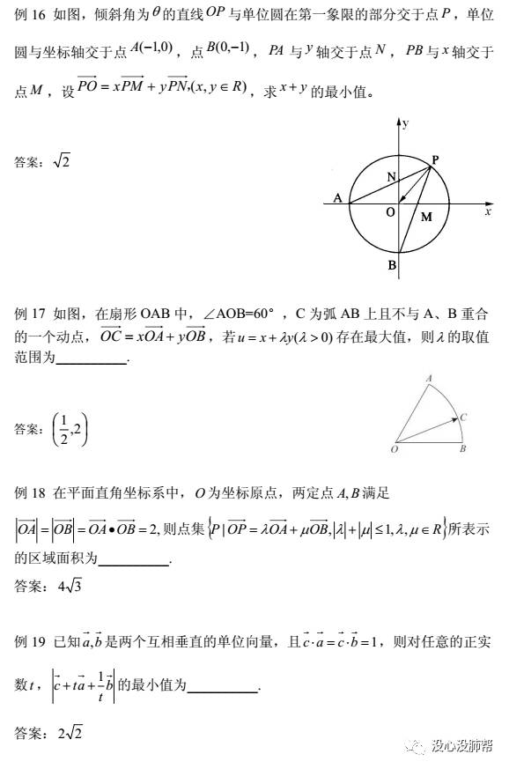

在平面直角坐标系中，为坐标原点，两顶点满足，则点集所表示的区域面积___________

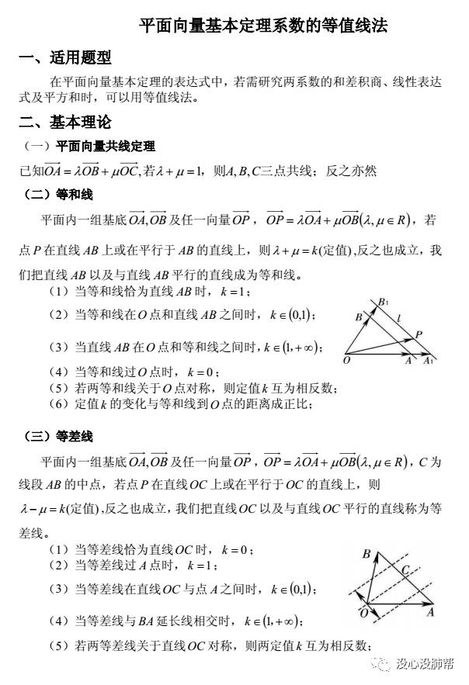

在矩形中，动点在以点为圆心且与相切的圆上，若，求的最大值